**Cours 2 – Création du projet Android**

[Sous-titre du document]

Céline Rocchi et michel guillaume--foucaud

2017

1. Introduction

L’outil de développement de Android est assez simple à utiliser, il ressemble à beaucoup d’autres IDE (Environnement de développement), il offre cependant beaucoup d’avantages :

* Un outil de mise en forme des images.
* Des template d’activity (ce fonctionnement sera développé dans le chapitre 3).

1. Accéder au menu de création de projet

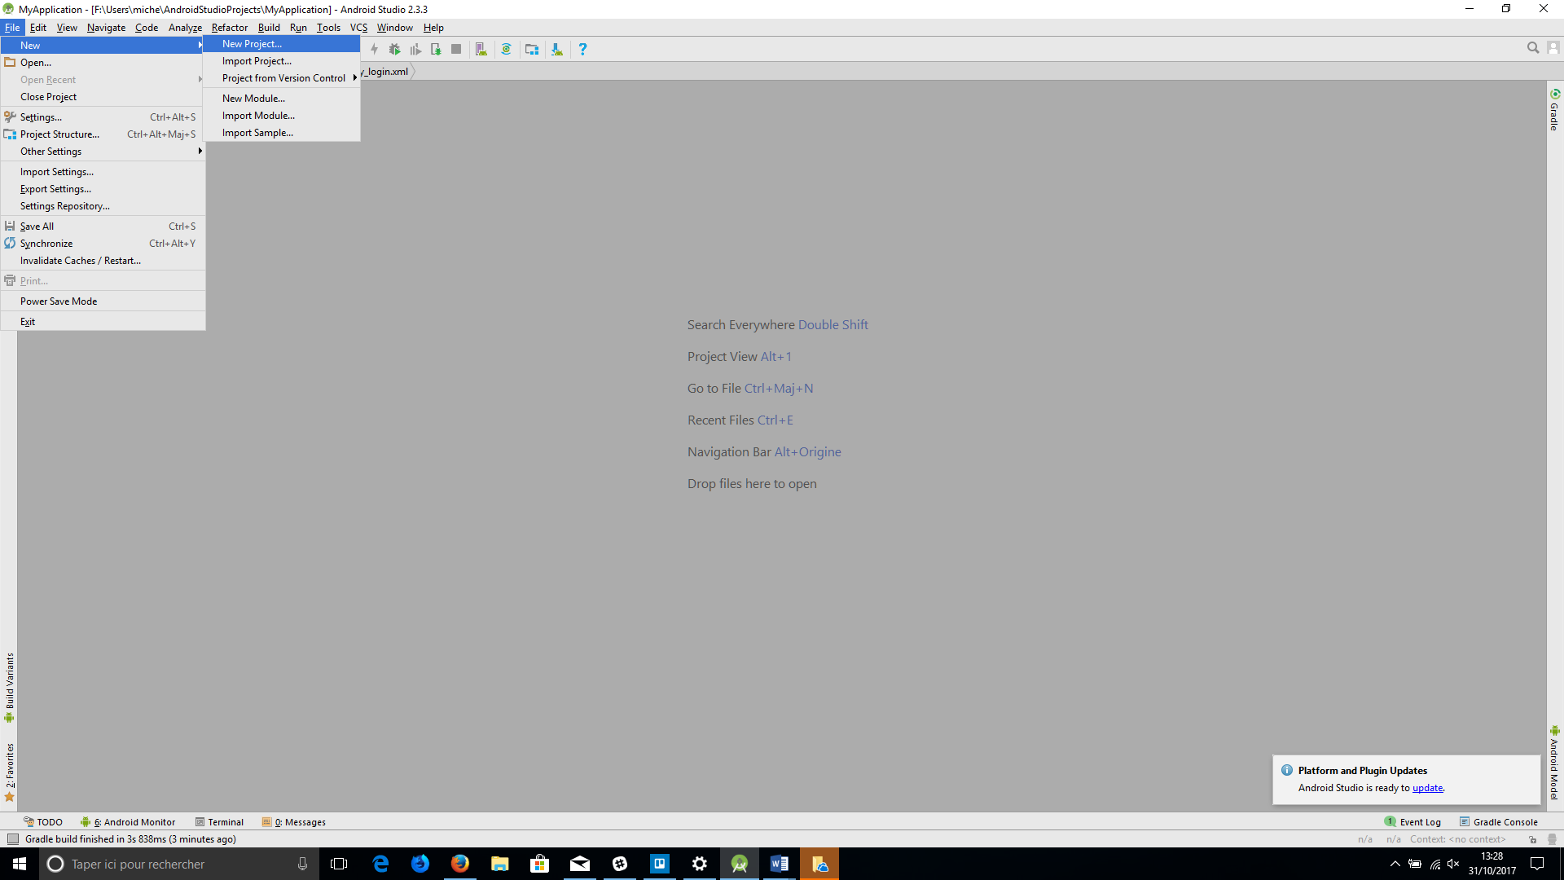

Cliquer sur **File 🡺 New 🡺 New Project**

soit

Fichier 🡺 Nouveau 🡺 Nouveau Projet

1. Définition des Informations de nommages

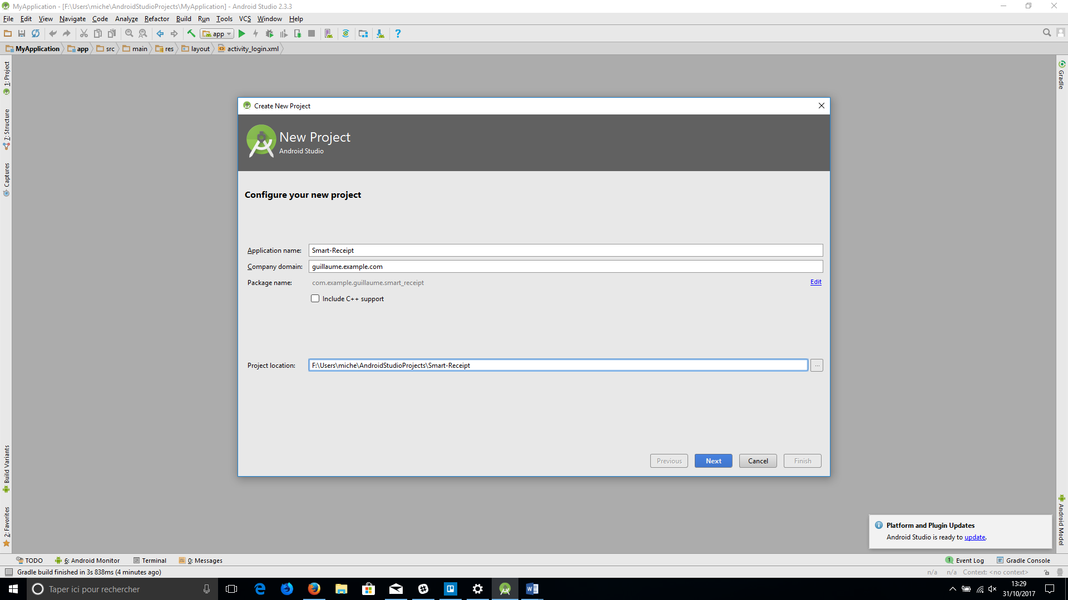

**nom de l’application :** *Smart-Receipt*

**Le site de l’entreprise***: guillaume.example.com*

**L’inclusion de la compatibilité C++ :** *non*

**Le chemin d’enregistrement du projet :** *F:\projects*

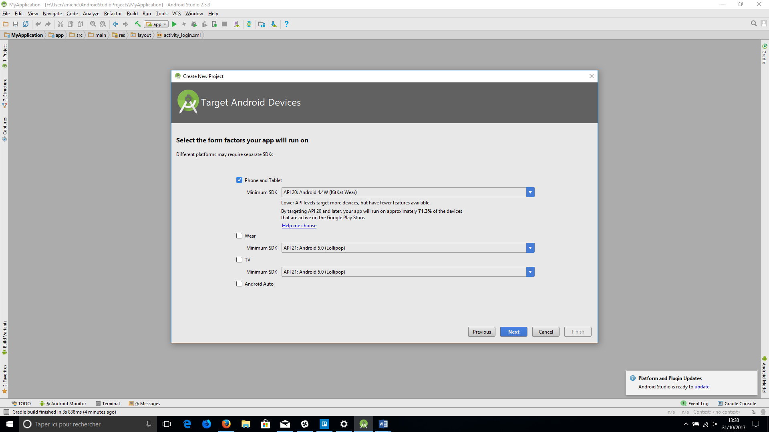

Le choix du **SDK** est important il détermine la compatibilité des téléphones, **l’IDE** fournit une estimation en % du nombre d’utilisateur d’une version d’Android ici **71,3%** des utilisateurs pourront utiliser l’application avec cette version de **SDK (20)** soit **Android 4.4W (KitKat Wear)**